**Если вы собрались в лес, нужно соблюдать правила поведения.**

Чтобы общение с природой оставило только хорошие воспоминания, рассмотрим основные правила, помогающие избежать опасных непредвиденных ситуаций.

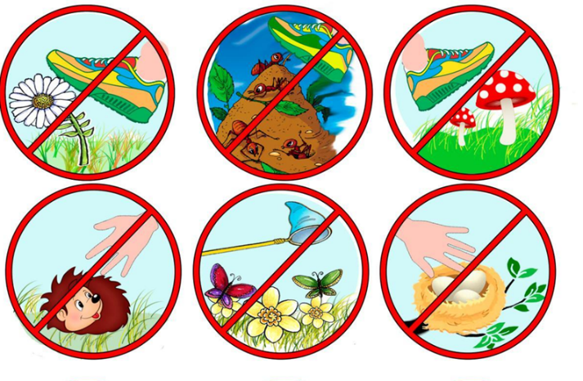

1. Перед тем, как отправиться в лес, обязательно нужно предупредить родных или друзей о том, куда вы собираетесь ехать;
2. Будьте внимательны – идя по лесу, следите за тем, чтобы не уходить далеко от проверенного маршрута;
3. Всегда с собой должна быть аптечка, в которой лежат самые необходимые лекарства;
4. С собой желательно взять достаточное количество питьевой воды;

1. Одевая ребенка в лес, выбирайте яркую одежду. Весной и летом нежелательны зеленые и темные цвета. Кроме этого, ребенку на одежду можно пришить светоотражатели;
2. В лесах могут быть клещи, укусы которых могут привести к тяжелым заболеваниям. Поэтому обязательно следите, во что одет ваш ребенок – обязательно должны быть штаны и закрытая обувь. Брюки лучше заправить в сапоги. Не будет лишней и обработка поверхности одежды специальными средствами от насекомых;
3. Объясните ребенку, что ни в коем случае нельзя трогать неизвестные грибы и кушать неизвестные ягоды, которые растут в лесу – они могут быть ядовитыми;
4. Донесите до ребенка, что во избежание укусов шмелей, ос и пчел, ни в коем случае нельзя махать руками, а, наоборот, нужно оставаться неподвижным;
5. Не разрешайте подходить ребенку к животным, которые, на первый взгляд, кажутся безобидными;

1. Ни в коем случае не оставляйте детей без присмотра – они могут заблудиться;

1. Если кто-то потерялся, сразу вызывайте спасателей!

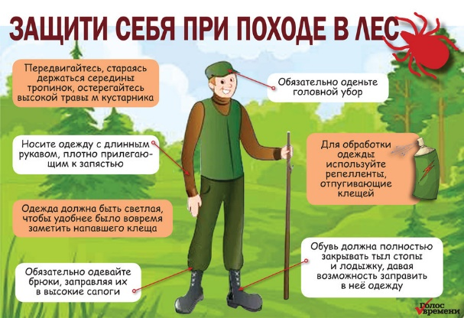

Следование простым и понятным рекомендациям поможет обезопасить жизнь и здоровье вашего ребенка. Сегодня почти каждый ребенок имеет при себе мобильный телефон. Пожалуйста, научите своего малыша номеру телефона, по которому всегда можно обратиться за помощью.

**Пусть он запомнит простую и емкую фразу: «Если случилась беда – звони 112»**

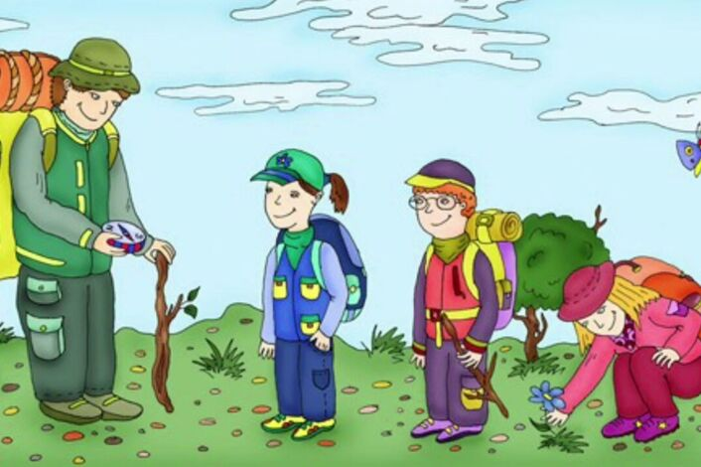

Бережное отношение к богатствам родной природы надо воспитывать с раннего детства, и на это нельзя жалеть своего труда; только в этом случае, если сами родители бережно относятся к природе, можно требовать и от детей того же, терпеливо обучая их азбуке поведения на природе с детства.

Природа наше богатство, сберечь это богатство для следующих поколений - наша задача и долг. Человек - это часть этой природы. Вдумайтесь в содержание призыва к нам Михаила Пришвина: **«Для рыбы нужна чистая вода - будем охранять наши водоемы. В лесах, горах живут разные ценные животные - будем охранять наши леса, степи, горы. Рыбе - вода, зверю - лес, степи, горы. А человеку нужна родина. И охранять природу - значит охранять Родину».**

Только своим примером мы можем помочь детям запомнить эти правила, воспитать в них самые искренние чувства по отношению ко всему, что нас окружает.

**Мы расположены по адресу:**

**215047, Смоленская область, Гагаринский район, с. Карманово, ул. Октябрьская д.8,**

**тел: 8 (48135) 7-78-59,**

**тел/факс: 8(48135) 7-79-23.**

**Смоленское областное государственное бюджетное учреждение «Гагаринский социально- реабилитационный центр для несовершеннолетних Яуза» (СОГБУ СРЦН «Яуза»)**

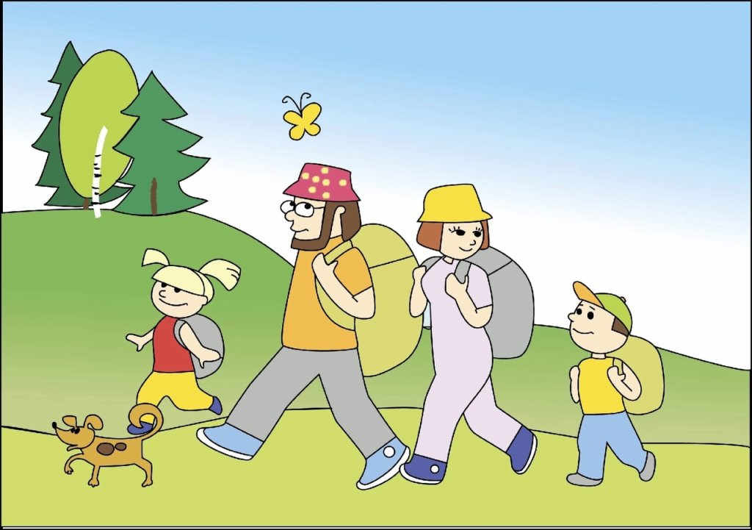

**Идём с ребёнком в лес. Правила поведения.**

**с. Карманово**